Міністерство освіти і науки України
Національний університет «Львівська політехніка»
Кафедра систем штучного інтелекту



Звіт

Звіт
про виконання лабораторних та практичних робіт блоку № 1
На тему: «Розробка та середовище розробки. Програмування: алгоритм, програма, код.»
з дисципліни: «Основи програмування»
до:
Практичних Робіт до блоку № 1

Виконав:
Студент групи ШІ-12
Стецюк Петро Петрович

Тема роботи:
Розробка та середовище розробки. Програмування: алгоритм, програма, код.

Мета роботи:
Ознайомитися з основами мови C++, налаштувати робоче середовище та необхідні сервіси, зокрема GitHub, Trello, Algotester та навчитися використовувати кожен із них. Створити й перевірити програму для визначення автономності портативної зарядної станції,зробити блок-схему у Draw.io, а також підготувати та оформити звіт про виконану роботу.

Теоретичні відомості:
- Теоретичні відомості з переліком важливих тем:
- Тема №1: Налаштування та перевірка середовища розробки Visual Studio Code, WSL.
- Тема №2: Основні поняття мови С/С++.
- Тема №3: Блок-схеми та Draw.io.
- Тема №4: Git та Github.
- Тема №5: Linux Console Commands.
- Індивідуальний план опрацювання теорії:
- Тема №1: Налаштування та перевірка середовища розробки Visual Studio Code, WSL.
  - Джерела інформації
    - СШІ ОП - Epic 1 - Environment Configuration
  - Що опрацьовано:
    - Налаштовано середовища розробки (WSL2 + Ubuntu 26.04.01 LTS), Visual Studio Code
  - Статус: Ознайомлений
  - Початок опрацювання теми: 11.09.26
  - Звершення опрацювання теми: 14.09.26
- Тема №2: Основні поняття мови С/С++.
  - Джерела Інформації:
    - https://vns.lpnu.ua/
    - Самонавчання
  - Що опрацьовано:
    - Опрацьовані основи мови С++
  - Статус: ознайомлений
  - Початок опрацювання теми: 10.09.26
  - Звершення опрацювання теми: 16.09.26
- Тема №3: Блок-схеми та Draw.io.
  - Джерела Інформації:
    - Практичні заняття
    - https://uk.wikipedia.org/
  - Що опрацьовано:
    - Навчився створювати блок-схеми у draw.io
  - Статус: ознайомлений
  - Початок опрацювання теми: 13.09.26
  - Звершення опрацювання теми: 18.09.26

- Тема №4: Git та Github.
  - Джерела Інформації:
    - Практичні заняття
    - https://www.youtube.com/watch?v=RGOj5yH7evk&ab_channel=freeCodeCamp.org
  - Що опрацьовано:
    - Налаштовано Git та Github
    - Навчився користуватися базовими командами
    - Попрактикувався на репозиторії команди
  - Статус: Ознайомлений
  - Початок опрацювання теми: 12.09.26
  - Звершення опрацювання теми: 21.09.26
- Тема №5: Linux Console Commands.
  - Джерела Інформації:
    - Самонавчання
    - https://acode.com.ua/basic-commands-linux/
  - Що опрацьовано:
    - Попрактикувався в наборі базових команд
  - Статус: Ознайомлений
  - Початок опрацювання теми: 14.09.26
  - Звершення опрацювання теми: 23.09.26

Виконання роботи:

Опрацювання завдання та вимог до програм та середовища:

Завдання №1 Theory Education Activities
- Опрацювати основні теоретичні матеріали, вимоги до оформлення, додаткові джерела.
Завдання №2 Requirements management and design activities with Draw.io and Google Docs
- Ознайомлення з вимогами, навчитися проєктувати блок-схеми для коду за допомогою сервісу draw.io.
Завдання №3 Configuation: Trello
- Реєстрація на сайті trello.com, приєднався до таблиці ,створеної тім лідом, для відстежування процесу виконання завдань.
Завдання №4 Configuration: Linux Console Commands
- Налаштування середовища та вивчення базових команд для роботи з WSl.
Завдання №5 Configuration: Visual Studio Code
- Інсталювати та налаштувати Visual Studio Code.
Завдання №6 VSC C/C++ Extensions, IntelliSense, Code Runner
- Інсталювати розширення для Visual Studio Code, необхідні для подальшої роботи з C++.
Завдання №7 Configuration: GitHub
- Зареєструватися на сайті github, приєднатися до необхідного для роботи репозиторію.
Завдання №8 Configuration: Git
- Інсталювати та налаштувати Git на компʼютері. Вивчити базові Git команди та навчитись ними користуватись.

Завдання №9 Configuration: Algotester
- Зареєструватись на сайті algotester.com, виконати два практичних завдання.
Завдання №10 Create Own Git Repo and Exchange Files with Teammate
- Приєднався до repo від team lead та попрактикувався з командами.
Завдання №11 Experimental Exercises Activities - Run First Program
- Написати, перевірити, запустити, та закомітити в Github першу програму про автономність портативної зарядної станції на С++.
Завдання №12 Result Documentation Report and Outcomes List Placement Activities
- Ознайомитися з вимогами. Створення звітів . Оформити звіт до лабораторної.
Завдання №13 Results Evaluation and Release
- Створити PR зі своєї гілки на main, запросити мінімум двох учасників команди для review та отримати approve від них.

Дизайн та планована оцінка часу виконання завдань:
Програма №1 Автономність портативної зарядної станції

- Блок-схема

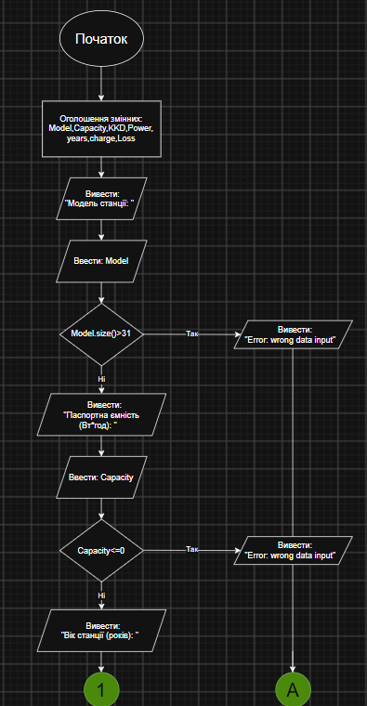
Рис 1. Частина блок-схеми №1
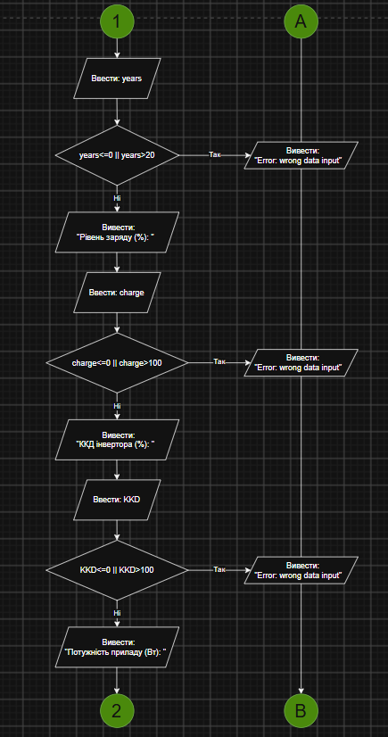
Рис 2. Частина блок-схеми №2
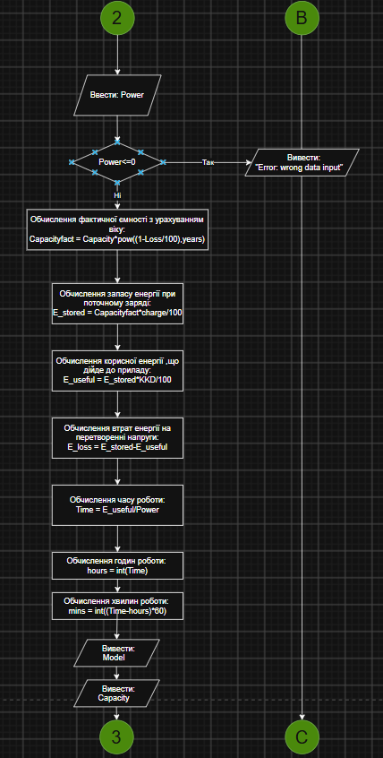
Рис 3. Частина блок-схеми №3
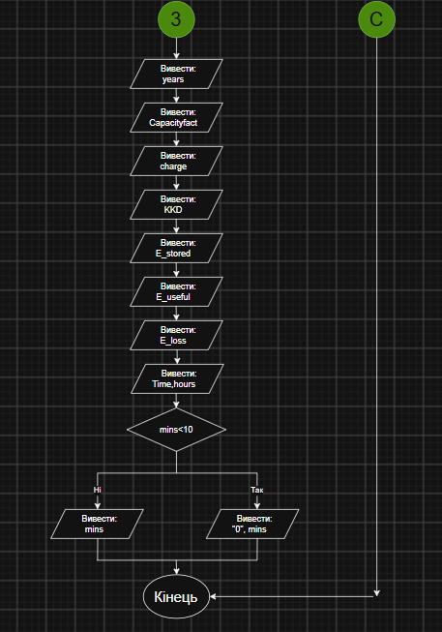
Рис 4. Частина блок-схеми №4
- Плановий час на реалізацію: 5 год.

Програма №2 A плюс B – Algotester
- Плановий час на реалізацію: 5 хв.

Програма №3 Депутатські гроші – Algotester
- Плановий час на реалізацію: 20 хв.

3.Конфігурація середовища до виконання завдань:
Завдання №1 Requirements management and design activities with Draw.io and Google Docs
- Навчився працювати з draw.io та зробив блок-схему.
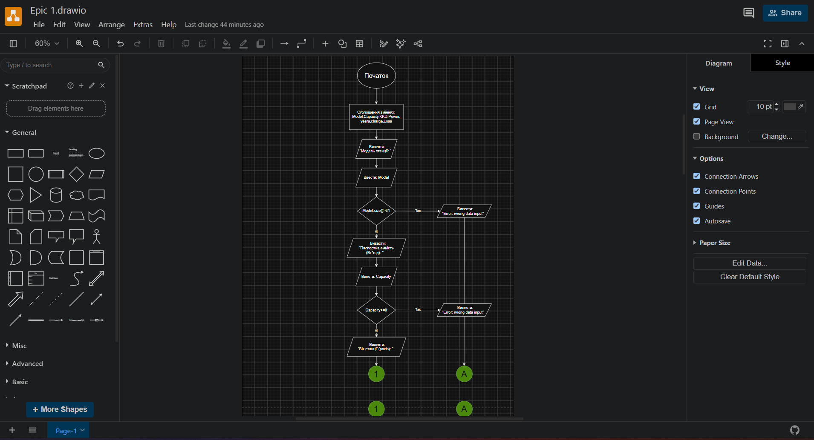
Рис 5. Приклад створеної блок-схеми

Завдання №2 Configuration: Trello
- Зареєструвався у Trello. Team lead створив дошку та запросив до неї. Налаштував дошку, добавив чеклисти.
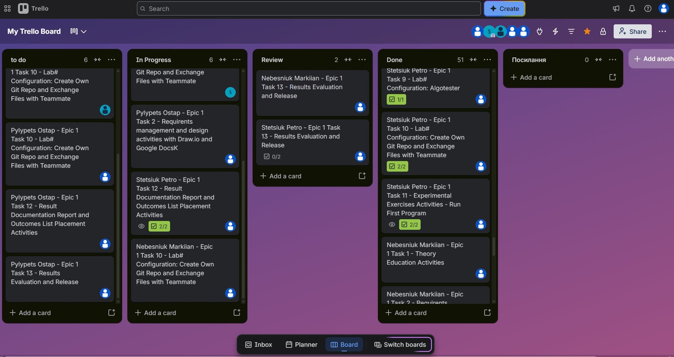
Рис 6. Створена дошка
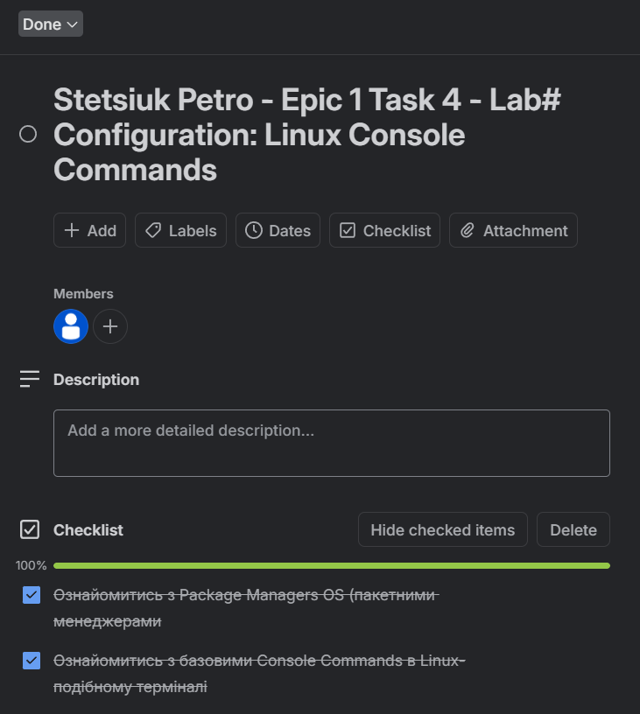
Рис 7. Додані чеклисти
Завдання №3 Configuration: Linux Console Commands
- Ознайомився з базовими командами Linux
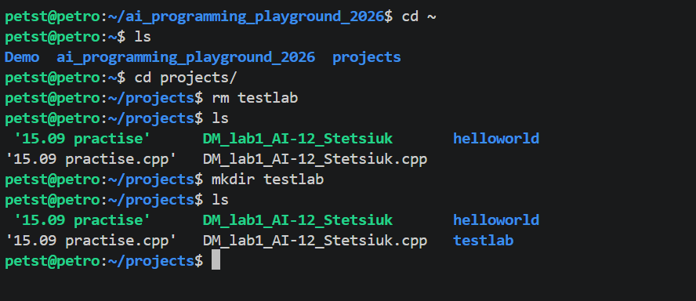
Рис 8. Базовий набір команд
Завдання №4 Configuration: Visual Studio Code
- Інсталювання середовища розробки VS Code та його налаштування
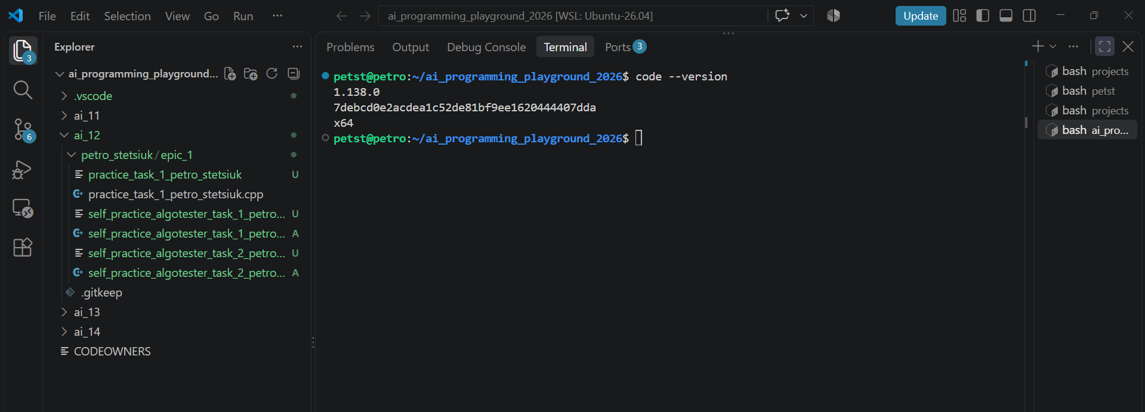
Рис 9. Версія та вигляд VS Code
Завдання №5 Configuration: VSC C/C++ Extensions, IntelliSense, Code Runner
- Інсталював розширення необхідні для роботи з C/C++ та компілятора g++
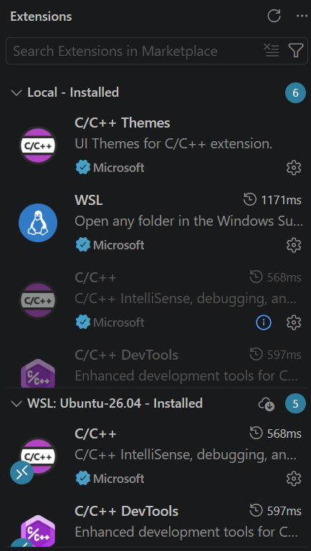
Рис 10. Перелік розширень

Завдання №6 Configuration: GitHub
- Зареєструвався на Github, під’єднав Git
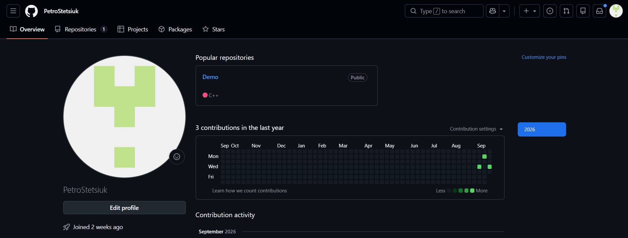
Рис 11. Профіль на Github
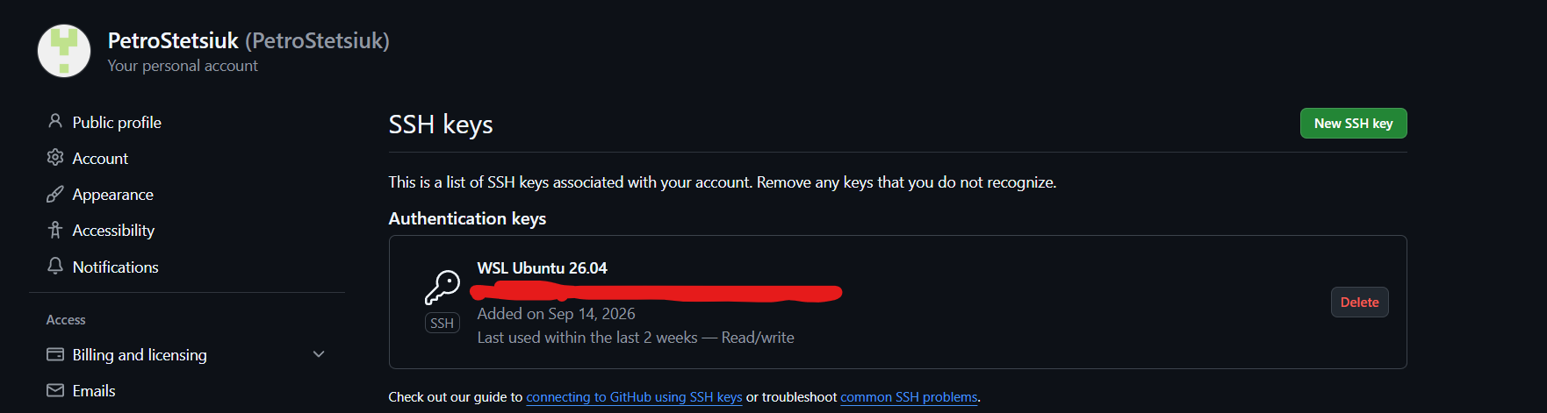
Рис 12. SSH ключ створений
Завдання №7 Configuration: Git
- Інсталював та налаштував Git
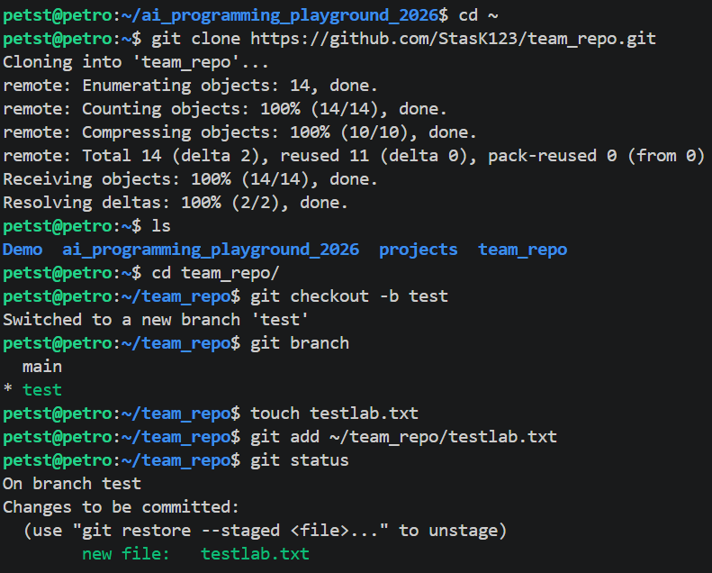
Рис 13. Робота з базовими командами та team repo
Завдання №8 Configuration: Algotester
- Зареєструвався на Algotester та зробив 2 практичні задачі
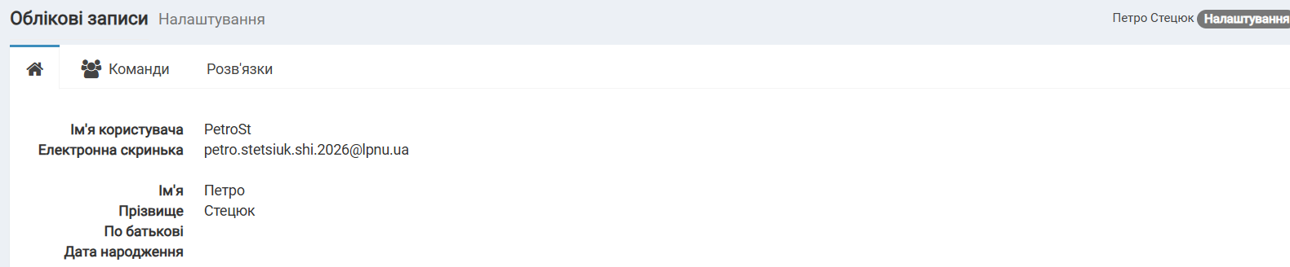
Рис 14. Обліковий запис та виконані задачі

4. Код програм з посиланням на зовнішні ресурси:
Завдання №1 Practice task - Автономність портативної станції

/*
Задача: Автономність портативної зарядної станції
Автор: Стецюк Петро
Група: ШІ-12
*/
#include <iostream>
#include <string>
#include<cmath>
#include<iomanip>

using namespace std;

int main() {
// Введення змінних
string Model; // Модель
double Capacity, KKD, Power; // Паспортна ємність, ККД інвертора, потужність приладу
int years, charge; // Вік станції, рівень заряду
const double Loss=2; // Відсоток втрати ємності за рік
// Введення данних та валідація
cout << "Модель станції: ";
cin>>Model;
if(Model.size()>31)
{
cout<< "Error: wrong data input";
return 1;
}
cout<<"Паспортна ємність (Вт*год): ";
cin>>Capacity;
if(Capacity<=0)
{
cout<<"Error: wrong data input";
return 1;
}

cout<<"Вік станції (років): ";
cin>>years;
if(years<=0||years>20)
{
cout<< "Error: wrong data input";
return 1;
}
cout<<"Рівень заряду (%): ";
cin>>charge;
if(charge<=0||charge>100)
{
cout<< "Error: wrong data input";
return 1;
}
cout<<"ККД інвертора (%): ";
cin>>KKD;
if(KKD<=0||KKD>100)
{
cout<< "Error: wrong data input";
return 1;
}
cout<<"Потужність приладу (Вт): ";
cin>>Power;
if(Power<=0)
{
cout<< "Error: wrong data input";
return 1;
}

// Обчислення фактичної ємності з урахуванням віку
double Capacityfact = Capacity*pow((1-Loss/100),years);

// Обчислення запасу енергії при поточному заряді
double E_stored = Capacityfact*charge/100;

// Обчислення корисної енергії ,що дійде до приладу
double E_useful = E_stored*KKD/100;

// Обчислення втрат енергії на перетворенні напруги
double E_loss = E_stored-E_useful;

// Обчислення часу роботи
double Time = E_useful/Power;

// Години роботи
int hours = int(Time);

// Хвилини роботи
int mins = int((Time-hours)*60);

// Вивід данних
cout<<fixed;
cout<<"Модель:"<<setw(25)<<Model<<endl;
cout<<"Паспортна ємність:"<<setw(15)<<setprecision(1)<<Capacity<<" Вт*год"<<endl;
cout<<"Вік станції:"<<setw(17)<<years<<" р."<<endl;
cout<<"Фактична ємність:"<<setw(16)<<setprecision(1)<<Capacityfact<<" Вт*год"<<endl;
cout<<"Рівень заряду:"<<setw(17)<<charge<<" %"<<endl;
cout<<"ККД інвертора:"<<setw(19)<<setprecision(2)<<KKD<<" %"<<endl;
cout<<"Запас енергії:"<<setw(19)<<setprecision(1)<<E_stored<<" Вт*год"<<endl;
cout<<"Корисна енергія:"<<setw(17)<<setprecision(1)<<E_useful<<" Вт*год"<<endl;
cout<<"Втрати на перетворенні:"<<setw(10)<<setprecision(1)<<E_loss<<" Вт*год"<<endl;
cout<<"Час роботи:"<<setw(21)<<setprecision(2)<<Time<<" год = "<<hours<<" год ";
if(mins<10) cout<<"0"<<mins<<" хв";
else cout<<mins<<" хв";

return 0;

}
Рис 15. Код до Practice task
Посилання на файл коду в пулреквесті: https://github.com/artificial-intelligence-department/ai_programming_playground_2026/pull/135/changes#diff-2ea2ab6096fcc3ed28d7a5e43e0a285413c8d694b376d96993790a5e8024a4ee
Завдання №2 Algotester – А плюс В
/*
Задача: A плюс B
Автор: Стецюк Петро
Група: ШІ-12
*/
#include <iostream>

using namespace std;
int main()
{
int a,b;
cin>>a>>b;
int c=a+b;
cout<<c;
}
Рис 16. Код з Algotester А плюс В
Посилання на файл коду в пулреквесті: https://github.com/artificial-intelligence-department/ai_programming_playground_2026/pull/135/changes#diff-e8b9c9b228964c6e38022a55774e85a3b99f91ee6764209a7780cfe7d2d3a73c
Завдання №3 Algotester – Депутатські гроші

/*
Задача: Депутатські гроші
Автор: Стецюк Петро
Група: ШІ-12
*/
#include <iostream>

using namespace std;
int main()
{
int n,k=0,i=1;
cin>>n;
while(i!=0)
{
if(n==0)i=0;
else if(n>=500){k=n/500;n=n%500;}
else if(n>=200){k=k+n/200;n=n%200;}
else if(n>=100){k=k+n/100;n=n%100;}
else if(n>=50){k=k+n/50;n=n%50;}
else if(n>=20){k=k+n/20;n=n%20;}
else if(n>=10){k=k+n/10;n=n%10;}
else if(n>=5){k=k+n/5;n=n%5;}
else if(n>=2){k=k+n/2;n=n%2;}
else if(n>=1){k=k+n/1;n=n%1;}
}
cout<<k<<endl;
return 0;
}
Рис 17. Код з Algotester Депутатські гроші
Посилання на файл коду в пулреквесті:https://github.com/artificial-intelligence-department/ai_programming_playground_2026/pull/135/changes - diff-48eab61f49fd50bba3031341ecc242684f8a740893db9380839aa2ad94195d8f

5.Результати виконання завдань, тестування та фактично затрачений час:
Завдання №1 Practice task - Автономність портативної станції
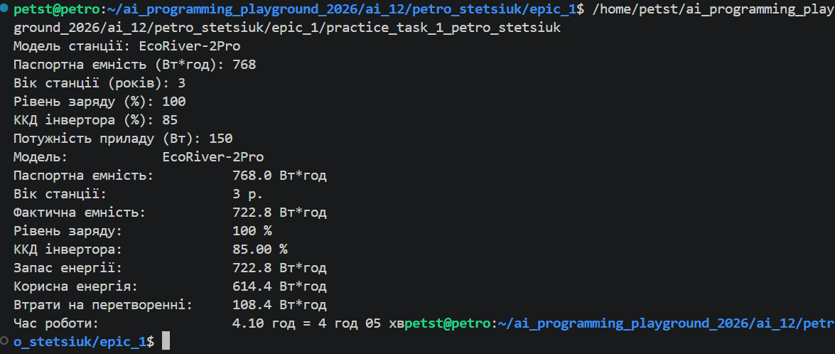
Рис 18. Коректний ввід
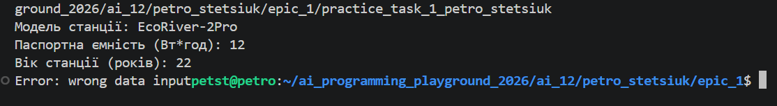
Рис 19. Помилка у вводі
Час затрачений на виконання завдання: 4 год.

Завдання №2 Algotester – А плюс В
Рис 20. Коректний ввід
Час затрачений на виконання завдання: 5 хв.
Завдання №3 Algotester – Депутатські гроші
Рис 21. Коректний ввід
Час затрачений на виконання завдання: 25 хв.

6.Кооперація з командою:
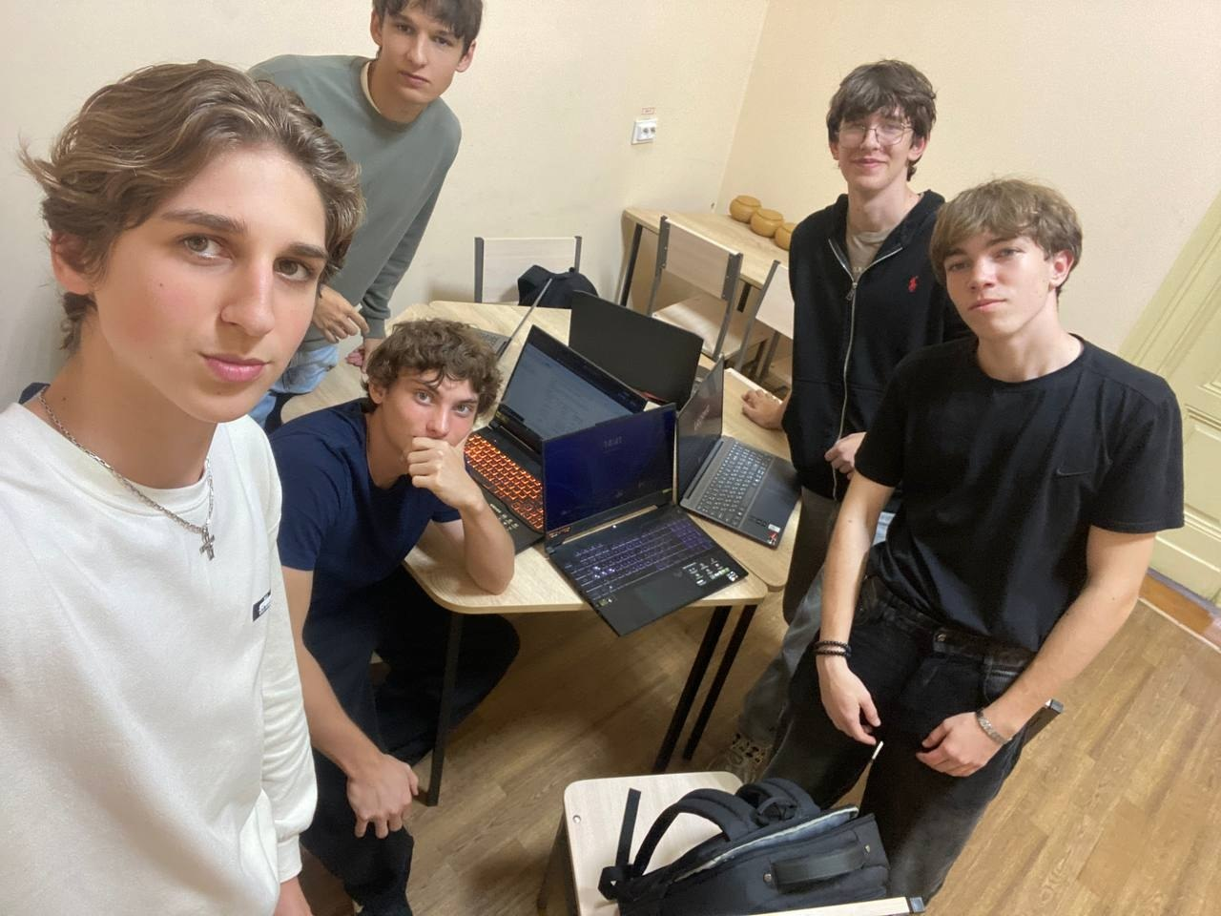
Рис 22. Перша зустріч з командою
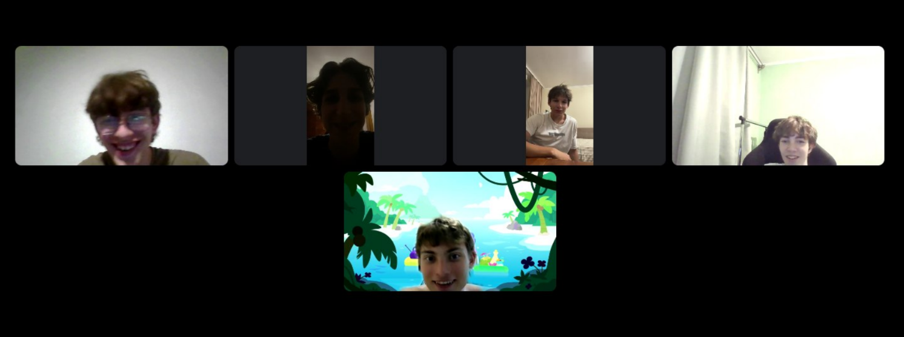
Рис 23. Друга зустріч з командою
- Створений командний репозиторій на GitHub та створений pull request в ньому
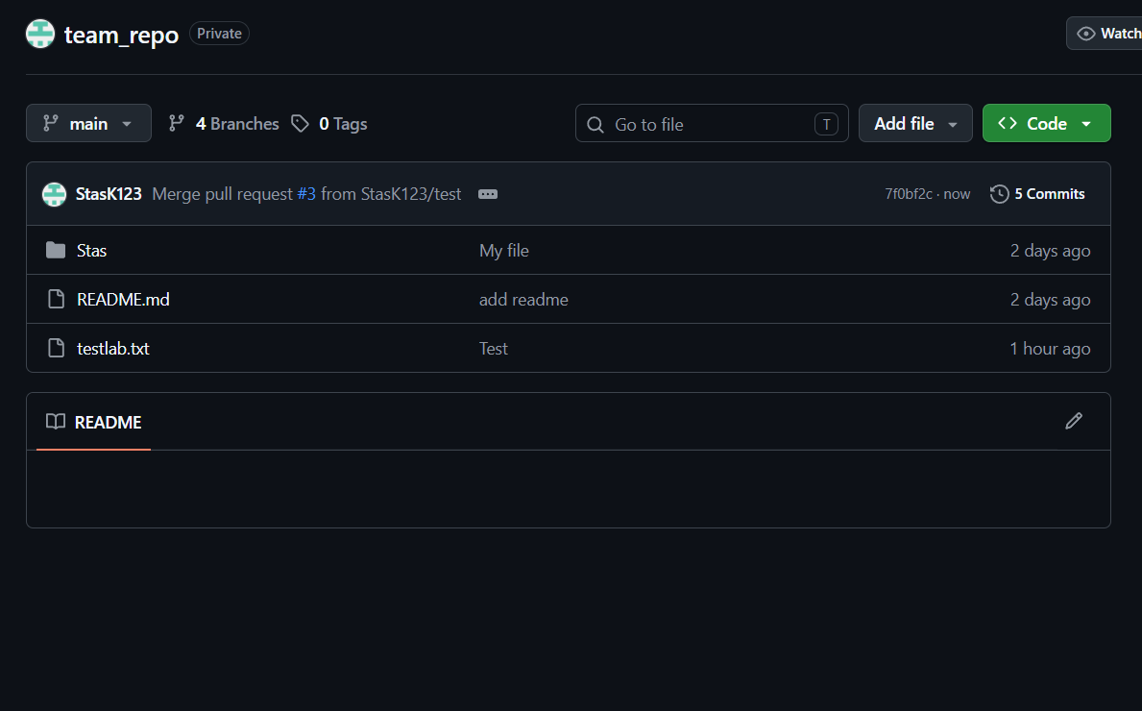
Рис 24. Командний репозиторій

Висновки:
У ході виконання лабораторної роботи я ознайомився з новими сервісами, зокрема Trello, Git, GitHub та Algotester, і здобув практичні навички роботи з ними: створення дошки та завдань у Trello, підключення Git до GitHub та виконання базових команд Git (add, commit, push, робота з гілками). Також встановив та налаштував середовище розробки разом із WSL і компілятором для роботи з C/C++. Окрему увагу було приділено командній роботі через спільний репозиторій на GitHub, участь у процесі (Code Review), командні зустрічі для обговорення, а також розподіл задач у Trello. Окрім цього, було виконано практичне завдання з розрахунку автономності зарядної станції та розв'язано завдання на Algotester, що дозволило закріпити базові навички написання коду мовою C++. Також я навчився будувати блок-схеми в Draw.io та якісно оформляти звіт про виконану роботу.

Здобуті навички:
- Робота з терміналом:
    - Опанував базові консольні команди для навігації системою, управління файлами та каталогами
- Налаштування середовища розробки:
    - Навчився розгортати та конфігурувати підсистему Linux (WSL)
    - Налаштував редактор коду Visual Studio Code та встановив необхідні розширення для C/C++ (зокрема Remote - WSL, C/C++ Extension Pack, Code Runner)
    - Налаштував інструменти компіляції (GCC) та відлагодження коду

- Системи контролю версій (Git):
    - Опанував використання командного рядка Git
    - Вивчив і застосував на практиці базовий цикл роботи з кодом: ініціалізація, додавання файлів до відстеження, створення комітів (git add, git commit, git push)
    - Навчився створювати локальні гілки, перемикатися між ними (git checkout / git branch) та готувати код до відправки на віддалений сервер
- Робота з сервісом Github:
    - Навчився створювати та налаштовувати віддалені репозиторії на GitHub, пов'язувати їх із локальним проєктом
    - Опанував процес створення та оформлення пулреквестів для передачі змін у основну гілку
    - Ознайомився з інтерфейсом платформи для перегляду історії комітів
- Командна робота:
    - Здобув досвід сумісної розробки з одногрупником через спільний репозиторій на Github
    - Опанував проведення та проходження код-рев'ю
    - Навчився декомпозувати проєкт на задачі, розподіляти обов'язки та відстежувати прогрес виконання ітерацій за допомогою канбан-дошки у Trello.
- Мова C++:
    - Засвоїв базовий синтаксис мови C++
    - Навчився реалізовувати алгоритми для розв'язання практичних задач
    - Ознайомився з інтерактивною платформою Algotester для розв'язання алгоритмічних задач.
- Проєктування у Draw.io:
    - Опанував базові елементи та стандарти побудови блок-схем
    - Навчився візуалізувати логіку виконання програми у графічному редакторі Draw.io перед написанням коду.
- Оформлення звітності:
    - Здобув навички структурування звіту відповідно до вимог
    - Навчився грамотно описувати хід виконання роботи, додавати скріншоти підтвердження результатів, фрагменти коду та формулювати аргументовані висновки.

